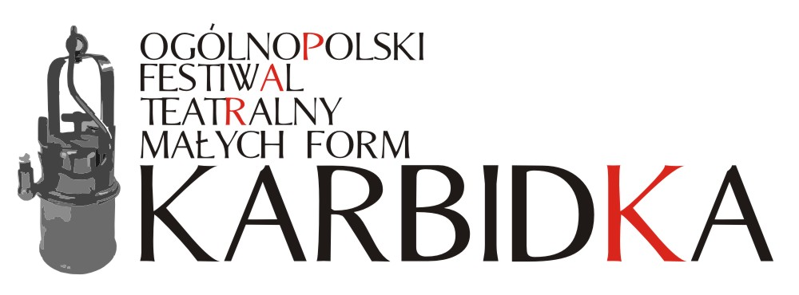
22-23 października 2021 r.
Siemianowice Śląskie

REGULAMIN

.

Organizator:
Siemianowickie Centrum Kultury
ul. Niepodległości 45
41-106 Siemianowice Śląskie
tel. (32) 228-72-80
lub (32) 355-58-21

Cele Konkursu:
Celem konkursu jest promowanie i upowszechnianie kultury teatralnej, prezentacja grup i twórców teatralnych, wymiana doświadczeń zarówno twórców jak i widzów, inspirowanie do dalszej działalności teatralnej.
§ 1
- W konkursie teatralnym mogą wziąć udział zespoły teatralne z całej Polski, spełniające następujące warunki:
- całkowity czas trwania spektaklu– maksymalnie 60 minut, minimalnie 30 min.
- czas na montaż (ustawienie dekoracji, świateł itd.) – do 30 minut
- czas na demontaż - do 15 min
- liczba wykonawców – do 10 osób,
- wiek uczestników powyżej 18 lat - w przypadku niepełnoletności wymagana jest pisemna zgoda obojga rodziców/opiekunów na uczestnictwo w konkursie.
- Nie ma ograniczeń dotyczących formy spektaklu. Dopuszcza się zarówno spektakle dramatyczne, kabaretowe, monodramy, teatry ruchu, tańca itd.
- Dopuszcza się możliwość dyskwalifikacji zespołu przekraczającego określone w regulaminie normy czasu.
§ 2
- Zgłoszenie odbywa się poprzez przesłanie do 1 października 2021 roku, godz. 23.59 (termin nieprzekraczalny) na adres mailowy: m.kolbuk@siemck.pl :
- zapisu spektaklu (link do nagrania / link do pobrania nagrania)
- karty zgłoszenia (format doc.)
- Organizator nie zwraca nadesłanych materiałów.
- Wyboru zakwalifikowanych zespołów dokona powołana przez organizatora Rada Konkursu.
- Organizator zastrzega sobie prawo do indywidualnego zaproszenia zespołów – poza systemem kwalifikacyjnym.
- Decyzja Rady Konkursu jest ostateczna.
- O zakwalifikowaniu się do konkursu zespoły zostaną poinformowane za pomocą maila do 8 października 2021 roku.
- Część konkursowa zakwalifikowanych zespołów odbędzie się
22 i 23 października 2021 r. w Sali Widowiskowej Siemianowickiego Centrum Kultury – Park Tradycji, ul. Orzeszkowej 12, Siemianowice Śląskie.
- Kolejność występów ustala organizator.
§ 3
- Wpisowe wynosi 20 zł od osoby z teatru zakwalifikowanego do przeglądu.
- Wpłaty należy dokonać do 15 października 2021 r. (termin nieprzekraczalny) na konto:
Siemianowickie Centrum Kultury
ING BANK ŚLĄSKI
33 1050 1214 1000 0023 4123 1187
(W tytule proszę wpisać KARBIDKA, nazwę zespołu oraz ilość osób)
§ 4
- Organizator nie zwraca kosztów podróży oraz nie zapewnia noclegów.
- Organizator nie ponosi kosztów związanych z ubezpieczeniem uczestników konkursu.
- Opłaty z tytułu zawartych umów licencyjnych o wykorzystanie praw autorskich pokrywają zespoły uczestniczące w przeglądzie.
- Organizator zastrzega sobie prawo do udostępniania, przetwarzania
i upowszechniania informacji, w tym zdjęć i nagrań video otrzymanych od wykonawców w celu promocji konkursu.
- Nadesłanie materiałów jest równoznaczne z udzieleniem organizatorowi zgody na nieodpłatne, bezterminowe i nieograniczone wykorzystywanie ich w działaniach związanych z realizacją i promocją konkursu.
- Organizator zapewnia obsługę techniczną - akustyk i oświetleniowiec. Organizator nie zapewnia elementów scenografii.
- W obiekcie obowiązuje całkowity zakaz używania otwartego ognia oraz palenia papierosów (w tym e-papierosów) oraz używania środków pirotechnicznych,
- Wszyscy uczestnicy zobowiązani są do przestrzegania „Regulaminu korzystania z SCK – Parku Tradycji w czasie trwania zagrożenia epidemicznego w Polsce w 2021 r.” (załącznik nr 1), oraz przestrzeganie wszelkich wytycznych obowiązujących w zakresie przeprowadzanego wydarzenia na terenie Rzeczpospolitej Polskiej w czasie przeciwdziałania epidemii w dniach trwania wydarzenia.
§ 5
- Organizator powoła jury, które dokona analizy i oceny spektakli. W trakcie trwania przeglądu możliwe są konsultacje z jurorami.
- Jury przyzna Nagrodę Główną KARBIDKA 2021 oraz nagrodę za 2 i 3 miejsce. Każdy z zespołów otrzyma dyplom za udział w przeglądzie.
- Pula nagród wynosi 3000 zł.
- Od nagród zostanie potrącony należny podatek.
- Organizator zastrzega sobie możliwość nie przyznania nagród lub innego podziału nagród.
§ 6
- Przypadki uzasadnionego odstępstwa od niniejszego regulaminu bądź ewentualne kwestie sporne rozstrzyga organizator konkursu.

Szczegółowych informacji udziela:
Marek Kołbuk – tel: (032)765-27-40 lub e-mail: m.kolbuk@siemck.pl

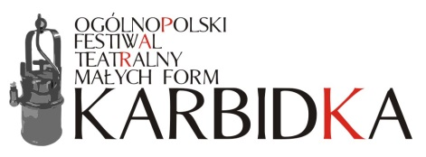
22-23 października 2021 r., Siemianowice Śląskie

KARTA ZGŁOSZENIA
(do przesłania w formie elektronicznej – format doc.)
1. INFORMACJE OGÓLNE
NAZWA WYKONAWCY / TEATRU
TYTUŁ SPEKTAKLU
AUTOR
CZAS MONTAŻU (max 30 min):
CZAS DEMONTAŻU (max 15 min):
CZAS TRWANIA SPEKTAKLU:
Reżyseria :
Scenariusz :
Kostiumy :
Choreografia :
Muzyka :
Występują:
2. DANE OSOBY ZGŁASZAJĄCEJ PROJEKT:
Imię i nazwisko:
Adres:
Telefon kontaktowy:
E-mail:
…………………………………………………………………………. (imię i nazwisko)
Zgodnie z art. 7 ogólnego rozporządzenia o ochronie danych osobowych z dnia 27 kwietnia 2016 r. wyrażam zgodę na przetwarzanie moich danych osobowych w celu ORGANIZACJI FESTIWALU TEATRÓW MAŁYCH FORM „KARBIDKA 2021” ORGANIZOWANEGO PRZEZ SIEMIANOWICKIE CENTRUM KULTURY, a ponadto przyjmuję do wiadomości, że:
1) administratorem Pana/Pani danych osobowych jest Siemianowickie Centrum Kultury w Siemianowicach Śląskich przy ul. Niepodległości 45,
2) Inspektorem ochrony danych w Siemianowickim Centrum Kultury w Siemianowicach Śląskich jest Alicja Drygała, mail: iod@gmainvest.pl
3) Pani/Pana dane osobowe przetwarzane będą w celu ORGANIZACJI FESTIWALU TEATRÓW MAŁYCH FORM „KARBIDKA 2021” ORGANIZOWANEGO PRZEZ SIEMIANOWICKIE CENTRUM KULTURY na podstawie art. 6 ust. 1 pkt a/b/c/d/e/f
4) posiada Pan/Pani prawo dostępu do treści swoich danych oraz prawo ich sprostowania, usunięcia, ograniczenia, przetwarzania, prawo do przenoszenia danych, prawo wniesienia sprzeciwu, prawo do cofnięcia zgody w dowolnym momencie bez wpływu na zgodność z prawem przetwarzania (jeżeli przetwarzanie odbywa się na podstawie zgody), którego dokonano na podstawie zgody przed jej cofnięciem;
5) ma Pani/Pan prawo wniesienia skargi do GIODO, gdy uzna Pan/Pani, że przetwarzanie danych osobowych Pani/Pana dotyczących narusza przepisy ogólnego rozporządzenia o ochronie danych osobowych z dnia 27 kwietnia 2016 r.
6) Więcej informacji można znaleźć na stronie www.siemck.pl/rodo

………………………………………..
PODPIS

3.INFORMACJE O ZESPOLE I SPEKTAKLU

Siemianowice Śląskie, 17.06.2021 r.

REGULAMIN
UCZESTNICTWA W WYDARZENIU PLENEROWYM
ORGANIZOWANYM PRZEZ SIEMIANOWICKIE CENTRUM KULTURY
W CZASIE TRWANIA ZAGROŻENIA EPIDEMICZNEGO W POLSCE W 2021 R.
Niniejszy regulamin wprowadza się w celu podjęcia działań przeciwdziałających rozprzestrzenianiu się epidemii koronawirusa COVID-19 i obowiązuje on od dnia wprowadzenia do odwołania.

- Każda osoba uczestnicząca w wydarzeniu plenerowym Siemianowickiego Centrum Kultury zobowiązana jest do zapoznania się i przestrzegania niniejszego regulaminu oraz przepisów p.poż.
- Każda osoba wchodząca na teren wydarzenia plenerowego SCK zobowiązana jest:
a) stosować się do poleceń obsługi,
b) dezynfekować ręce płynem znajdującym się przy wejściu,
c) zakrywania, przy pomocy maseczki ust i nosa (nie dotyczy osób uprawnionych według obowiązującego rozporządzenia Rady Ministrów),
d) zachować dystans minimum 2 metrów od innych osób (nie dotyczy osób uprawnionych według obowiązującego rozporządzenia Rady Ministrów),
e) na polecenie pracowników SCK poddać się badaniu temperatury przy użyciu termometru bezdotykowego
f) zużyte środki ochrony osobistej (np.: maseczki ochronne, rękawiczki jednorazowe) wyrzucić do dedykowanych pojemników na zużyte środki ochrony osobistej.
- SCK zastrzega sobie możliwość wymagania od każdej osoby uczestniczącej
w organizowanych przez SCK wydarzeniach plenerowych do złożenia obowiązkowego pisemnego oświadczenia przy wejściu na imprezę lub wcześniej drogą online, że uczestnik, według swojej najlepszej wiedzy, nie jest osobą zakażoną oraz nie przebywa na kwarantannie lub pod nadzorem epidemiologicznym;
- Pracownicy SCK są upoważnieni do podjęcia działań w sytuacji podejrzenia zagrożenia epidemiologicznego poprzez:
a) odizolowania osoby u której podejrzewa się zły stan zdrowia (np.: podwyższona temperatura, nadmierny kaszel)
b) powiadomienia odpowiednich służb
- Osoba u której występuje podejrzenie pogorszenia stanu zdrowia zobowiązana jest wykonywać polecenia pracowników SCK
- SCK zastrzega sobie możliwość ograniczenia liczby osób mogących uczestniczyć w wydarzeniu plenerowym według rozporządzenia Rady Ministrów obowiązującego w dniu wydarzenia.
- O wszystkich nieprawidłowościach zauważonych na terenie SCK
w funkcjonowaniu, przestrzegania regulaminów, przepisów p.poż, podejrzeniach co do stanu zdrowia innych osób - każdy uczestnik zobowiązany jest bezzwłocznie powiadomić osoby z obsługi SCK.

